nota stampa

IEG: IL SUCCESSO DI IBE DRIVING EXPERIENCE
TRA ESPERIENZE, BUSINESS E FUTURO DELLA BUS INDUSTRY

- + 70% di presenze sul 2021 per l’evento biennale di Italian Exhibition Group che si è chiuso mercoledì 25 ottobre al World Circuit Marco Simoncelli di Misano
- Oltre 500 driver hanno testato i 15 mezzi ultima generazione dei player globali di settore presenti a un appuntamento che ha messo l’accento sull’elettrico
- La community della bus industry unanime nel promuovere i contenuti esperienziali e convegnistici che hanno proiettato il settore verso il futuro

Rimini, 27 ottobre 2023 – Si è chiusa con un +70% di presenze sul 2021 la terza edizione di IBE Driving Experience, l’evento biennale firmato Italian Exhibition Group che il 24-25 ottobre ha radunato la filiera del trasporto passeggeri pubblico e privato al World Circuit Marco Simoncelli di Misano Adriatico tra test drive esclusivi e occasioni di business, networking e formazione per i professionisti del settore.

Un numero che decreta il successo di un appuntamento divenuto centrale per la community della bus industry, unanime nell’identificare le esperienze offerte da IBE Driving Experience come occasioni esclusive per coinvolgere i player e i costruttori globali, le associazioni di categoria e i bus operator del trasporto pubblico e privato con opportunità uniche nel panorama di settore.

OLTRE 500 DRIVER NEI TEST IN CIRCUITO
I test drive del 25 ottobre sui 4.226 metri del Circuito di Misano hanno visto la partecipazione di oltre 500 professionisti della guida, scesi in pista su uno dei tracciati più iconici del motorsport globale per provare i 15 mezzi di ultima generazione messi a disposizione dai player globali protagonisti a IBE Driving Experience. Tra questi, gli autobus IVECO BUS del programma Electric Bus Driver Training, il primo corso teorico e pratico – che ha registrato il sold-out all’esordio - per conducenti di autobus con focus sull’elettrico promosso con la collaborazione di ADDESTRA, Efficient Driving e dalla rivista Pullman.

I PLAYER GLOBALI PROTAGONISTI
A IBE Driving Experience hanno presentato la propria gamma elettrica IVECO BUS, MAN, ISUZU, KARSAN, PEPPERMOTION - ETROFIT e FOTON. Il segmento coach è stato invece rappresentato da MAN con la versione aggiornata del turistico Lion’s Coach, SCANIA, sceso in pista con il nuovo veicolo della gamma Touring, VOLVO BUS con la premiere di VOLVO 9700 Double Decker e IRIZAR che ha festeggiato a Misano i primi 30 anni di Irizar Italia. Presenti anche nel paddock i veicoli di OTOKAR e KING LONG.

PROIEZIONE AL FUTURO CON START ROMAGNA
Durante l’evento si è tenuto l’Open Day di “School’s out, Start your Future with IBE”, il progetto innovativo messo a punto insieme a Scuderia Start di Start Romagna, l’azienda pubblica del tpl in Romagna, che ha visto la partecipazione di 80 diplomandi delle scuole professionali romagnole. Da IBE Driving Experience è dunque partito un percorso che prevede nelle prossime settimane anche visite ai luoghi di lavoro, fino alla selezione di un gruppo di candidati che effettuerà un tirocinio formativo a Start Romagna, finalizzato all’assunzione.

APPUNTAMENTI CONVEGNISTICI IN DIREZIONE SOSTENIBILITÀ
Intensa la partecipazione agli appuntamenti convegnistici, a partire da “Trasporto pubblico locale ed extraurbano: pubblico e privato per l’intermobilità nelle città e il turismo nei borghi” , evento di apertura di martedì 24 ottobre che ha fatto il punto sulle sfide dell’intermobilità nel trasporto turistico collettivo nelle città e nei borghi. Nella seconda giornata è stata la volta di “Bus&Coach: nuove fonti di trazione, tecnologie e riassetto delle filiere industriali. L’elettrico guida il riposizionamento dell’industria del bus”, che ha sottolineato la tendenza dei costruttori ad abbandonare la filosofia “one-stop-shop” per tornare ad un modello di business più tradizionale dove i costruttori affidano il solo telaio a partner allestitori per il carrozzamento finale. Nel corso di IBE Driving Experience si è tenuta anche l’assemblea AN.BTI – Associazione Nazionale Bus Turistici Italiani e il consiglio direttivo di ASSTRA – Associazione Trasporti.

PROSSIMA FERMATA: IBE INTERMOBILITY & BUS EXPO 2024
IEG dà appuntamento alla community della bus industry dal 19 al 21 novembre 2024 alla fiera di Rimini con IBE Intermobiltity and Bus Expo, l’appuntamento espositivo di settore leader nell’area mediterranea e manifestazione madre dello spin-off IBE Driving Experience.

Contatto per i Media
Twister communications group
Patrizia Vallecchi- pvallecchi@twistergroup.it cell. 335 633 4169
Monica Cipparrone – mcipparrone@twistergroup.it – cell. 3492814894
Andrea Franceschi - afranceschi@twistrgroup.it- cell 3357485194

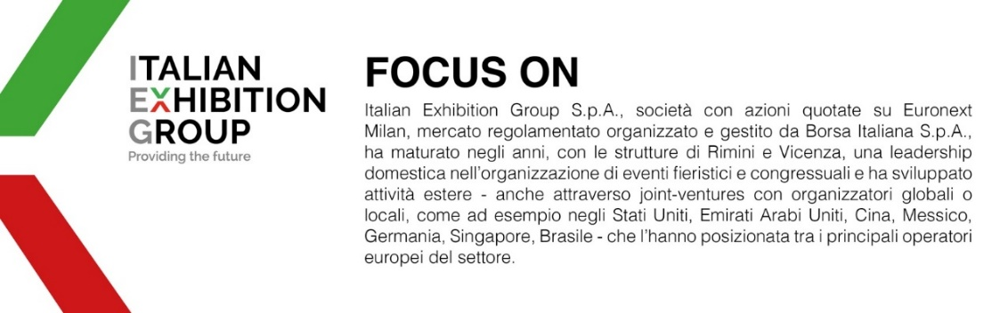

Il presente comunicato stampa contiene elementi previsionali e stime che riflettono le attuali opinioni del management (“forward-looking statements”) specie per quanto riguarda performance gestionali future, realizzazione di investimenti, andamento dei flussi di cassa ed evoluzione della struttura finanziaria. I forward-looking statements hanno per loro natura una componente di rischio ed incertezza perché dipendono dal verificarsi di eventi futuri. I risultati effettivi potranno differire anche in misura significativa rispetto a quelli annunciati, in relazione a una pluralità di fattori tra cui, a solo titolo esemplificativo: andamento del mercato della ristorazione fuori casa e dei flussi turistici in Italia, andamento del mercato orafo - gioielliero, andamento del mercato della green economy; evoluzione del prezzo delle materie prime; condizioni macroeconomiche generali; fattori geopolitici ed evoluzioni del quadro normativo. Le informazioni contenute nel presente comunicato, inoltre, non pretendono di essere complete, né sono state verificate da terze parti indipendenti. Le proiezioni, le stime e gli obiettivi qui presentati si basano sulle informazioni a disposizione della Società alla data del presente comunicato

